Перечень транспортных средств, признанных брошенными, разукомплектованными, бесхозяйными
дата обследования ТС | адрес | марка, модель,  Г.Р.З., цвет | сроки перемещения ТС | фотоматериалы
23.11.2022 | г. Воронеж  ул. Фридриха Энгельса, 9 | ВАЗ 2111  Н371МН36  серебристый | 1. добровольное перемещение ТС –  до 07.12.2022  2. принудительное перемещение ТС в соответствии с п. 4.1 Положения | 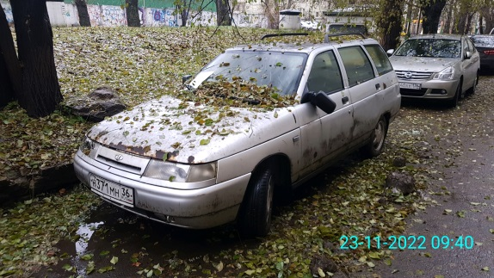 | 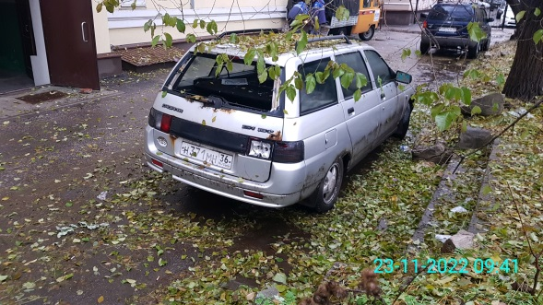
23.11.2022 | г. Воронеж  ул. Республиканская, 8 | Рено 11 GTL  бежевый | 1. добровольное перемещение ТС –  до 07.12.2022  2. принудительное перемещение ТС в соответствии с п. 4.1 Положения | 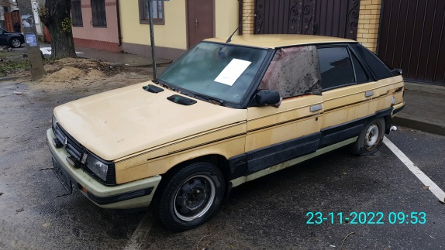 | 